**МУНИЦИПАЛЬНОЕ БЮДЖЕТНОЕ ДОШКОЛЬНОЕ ОБРАЗОВАТЕЛЬНОЕ УЧРЕЖДЕНИЕ ДЕТСКИЙ САД КОМБИНИРОВАННОГО ВИДА №6 «БЕРЕЗКА»**

**МР «ОЛЕКМИНСКИЙ РАЙОН» РЕСПУБЛИКИ САХА (ЯКУТИЯ)**

678100 г. Олекминск, ул. Набережная 2, тел. 4-38-78, факс 4-38-78

mail: dsberezka6@mail.ru

______________________________________________________________________________________

ИНН 1421008367 КПП 142101001 БИК 049805001 ОКПО 81730625 Р/C 40701810498051000351

Публичный отчет

Муниципального бюджетного дошкольного образовательного учреждения-

детский сад комбинированного вида № 6 «Березка»

МР «Олекминский район» РС (Я)

за 2015 – 2016 учебный год

г. Олекминск - 2016г

**Анализ работы за 2015-16 учебный год .**

**На 2015-2016 учебный год ДОУ были поставлены следующие задачи:**

* 1. Ввести и реализовать ФГОС дошкольного образования в практику работы ДОУ;
* 2. Активизировать инновационную деятельность педагогов;
* 3. Продолжать развивать социальное партнерство для успешной социализации ребенка в социуме.

В связи с внедрением федерального государственного образовательного стандарта дошкольного образования в нашей организации особое внимание уделяется процессу модернизации образования дошкольников, направленному на повышение качества образования. Согласно ФГОС ДО и Закона РФ «Об образовании» разработана нормативно-правовая база организации. Главное - внимание акцентируется на обеспечении надлежащих условий для развития личности дошкольников и активизации инновационных аспектов деятельности. Для чего идет работа по повышению квалификации педагогов через внутрифирменные мероприятия: семинары, педсоветы и методсоветы, так же повышение квалификации через выездные курсы. Методистом ДОУ ведется изучение и накопление методической литературы по ФГОС ДО, педагоги широко используют ресурсы интернет через созданные для этого условия. (Выделен компьютер и подключен интернет). Темы инновационной деятельности ДОУ в учебном году:«Создание образовательной среды школы и ДОУ с учетом преемственности, готовой к реализации ФГОС на основе сетевого взаимодействия», задачи которого выполнены и защищены на экспертном совете района. Так же ДОУ в этом учебном году стало кандидатом в республиканскую инновационную площадку по теме «Билингвальная развивающая среда как условие для развития детей старшего дошкольного возраста». Республиканский сетевой проект «Игры и игрушки азиатского мира» (подпроект «Маленький посол мира») реализуемый в ДОУ второй год, подходит к завершению.

По 1-й задаче:

* Разработаны ООП ДОУ, рабочие программы воспитателей и специалистов .Структура и содержание программ разработана в соответствии с ФГОС ДО.
* Утвержден и реализован учебный план
* Укомплектованы УМК по группам.
* Ведется внутренний мониторинг освоения программ.

**Условия реализации ФГОС ДО:  
наполняемость групп:**

|  |  |  |  |  |  |
| --- | --- | --- | --- | --- | --- |
| **Группа** | **Возраст** | **Количество детей** | **Площадь** | **соответствие** | **выводы** |
| Группа присмотра и ухода | 1,5 до 3-х лет | 10 | 27,8 | Возрасту не соответствует | Привести в соответствие на комплектовании |
| Младшая группа | От 2 до 3 лет | 23 | 50,5 | Не соответствует площадь | Привести в соответствие на комплектовании |
| Разновозрастная группа(2-я мл. и средняя) | От 3 до 4 лет и от 4 до 5 лет | 24 | 33,3 | Не соответствует  площадь | Привести в соответствие на комплектовании |
| Старшая группа | От 5 до 6 лет | 24 | 42,3 | Не соответствует площадь | Привести в соответствие на комплектовании |
| Подготовительная группа | 6 лет и 7 лет | 22 | 58,4 | соответствует |  |

**Кадровые условия:**

|  |  |  |
| --- | --- | --- |
| **1** | **Руководящие кадры** | **2** |
| 2 | Педагогические кадры | 11+2 |
| 3 | Учебно-вспомогательные | 7 |
| 4 | Административно-хозяйственные работники | 11 |

Должностные инструкции приведены в соответствие с Квалификационными характеристиками должностей работников образования. (Приказ Минздравсоцразвития РФ от 26.08.2010 N 761н)

Вывод: необходимость педагога-психолога.

**Повышение квалификационного уровня педагогов по ФГОС :**

Повышение квалификационного уровня в 2015-2016 учебном году:

* Солдатова О.А. –Академия профессионального развития. Обучающий практикум – интенсив «Технологии проектирования управленческого и образовательного процесса» г. Сочи, август 2015г. ИРО и ПК им. С.Н. Донского-II Справка о прохождении проблемных курсов по теме «Образовательное законодательство: практикоприменение в ОУ», 2015г.
* Будожапова И.И. - Институт новых технологий РС (Я) курсы повышения квалификации «Физическое воспитание дошкольников в соответствии требованием ФГОС » Март 2016
* Бабий Н.А. – Международный летний институт. Фундаментальные курсы повышения квалификации. Июнь, 2015г.
* Миронец О.А. - Профессиональная переподготовка «Воспитатель детей дошкольного возраста», ИРО и ПК им. С.Н.Донского-II .17.09.2015г.;
* Абдрахманова Т.Г. - курсы СВФУ по теме «ФГОС: задачи, структура, содержание и способ реализации в педагогическую деятельность», февраль 2016г.
* Аксаментова О.П. - курсы СВФУ по теме «ФГОС: задачи, структура, содержание и способ реализации в педагогическую деятельность», февраль 2016г.
* Еремеева С.Ю. – Проблемные курсы по теме «Образовательное законодательство: практикоприменение в ОУ» ИРО и ПК им. С.Н. Донского - II, 2015г. ноябрь.

Вывод: в 2016-17 уч. году обучение 1 педагога

* Создан КМЦ для детей непосещающих ДОУ

Приказом №03-02/16 от 15.10.2015г

Разработано Положение о КМЦ

Разработан План работы КМЦ

Вывод: Усилить работу по КМЦ, вести информационную, разъяснительную деятельность для родителей.

* В целях предоставления доступного и бесплатного дошкольного образования создана дошкольная группа присмотра и ухода семейного типа, по адресу Бабкина 8 . *Группа «Степашка»*

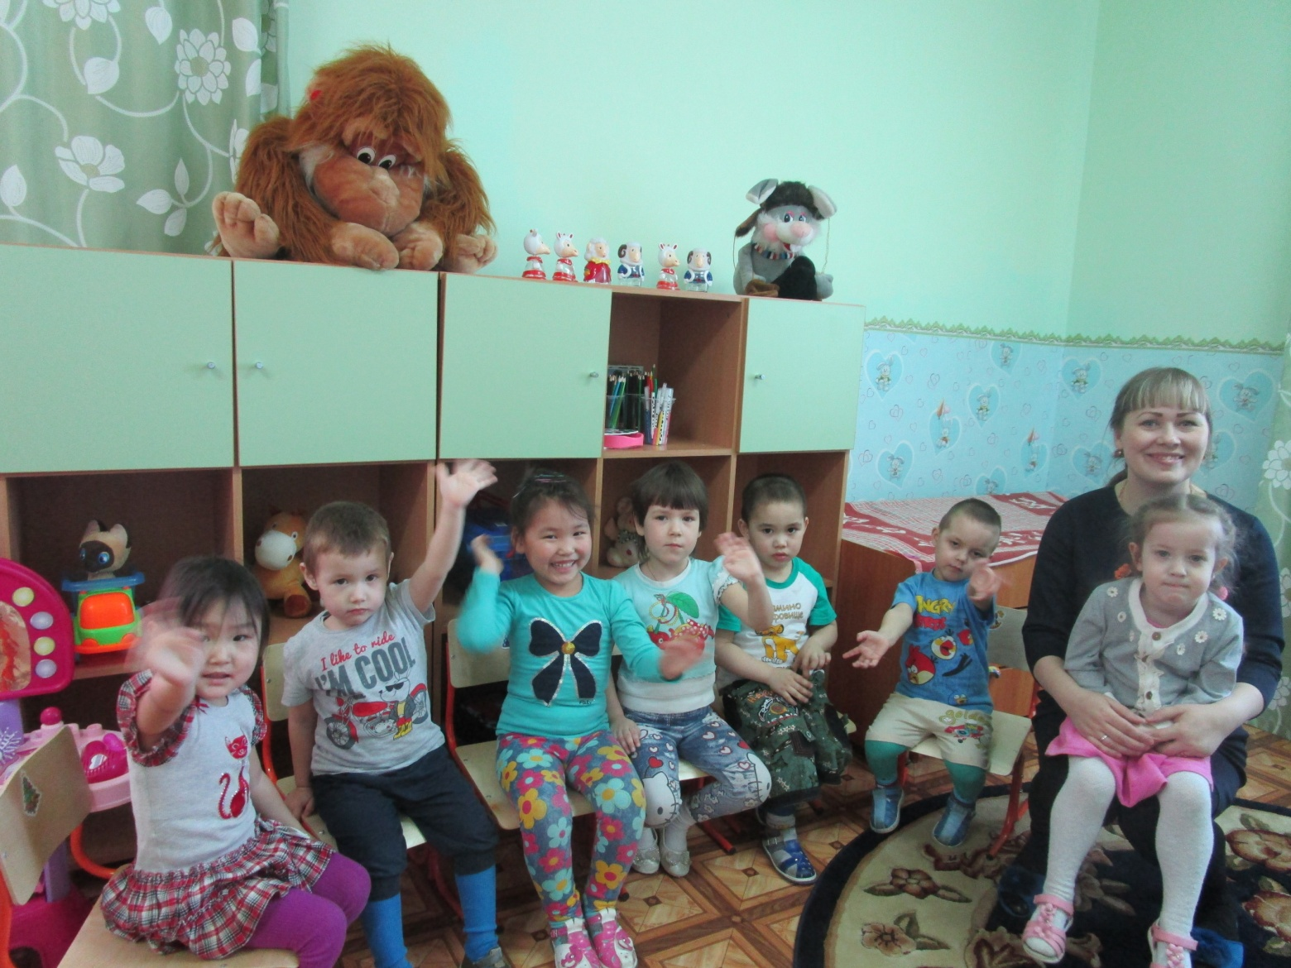

**Создание условий: по развивающей   
предметно-пространственной среде:**

Освоены средства выделяемые для реализации образовательной программы:

-приобретены игрушки;

-создан мобильный класс Монтессори-1

-приобретена мини-лабаратория-1

-приобретены конструкторы для робототехники-3

-мини-проектор-1

-видеокамера-1

**Мониторинг усвоения программ:**

|  |  |  |
| --- | --- | --- |
| **Образовательная область** | **высокий** | **средний** |
| Речевое развитие | 38% | 62% |
| Художественно- эстетическое развитие | 62% | 38% |
| Физическое развитие | 62% | 38% |
| Познавательное развитие | 38%, | 62%, |
| Социально-комуникативное развитие | 38% | 62% |

Достижения детей.

Участие в конкурсах различного уровня и результаты детей

* Янкова Кристина, участник всероссийским конкурсе прикладного творчества «В гостях у сказки» (г. Самара «Центр РМИ» - 2 место, диплом, в районном конкурсе «Знайка», 2 место, диплом, районный конкурс «Юный исследователь», тема «Детская косметика», диплом)
* Иванова Каролина – районный конкурс «Юный исследователь, тем «Подарки из фетра своими руками», 3 место, диплом, победитель всероссийкого конкурса «Зимующие птицы Олекминского района», 2 место, тема«Синица»;
* Тымырова Надя – победитель всероссийкого конкурса «Зимующие птицы Олекминского района», 1 место, тема «Тетерев»
* Петров Саша - победитель всероссийкого конкурса «Зимующие птицы Олекминского района», 1 место, тема «Снегирь», ДИП Сонор-2016, сертификат
* Кулакин Трофим – конкурс чтецов, сертификат
* Участие «Международный тест по логике» «Зима»: Иванова Каролина, Янкова Кристина, Николаева Алина, Петрова Маша, Петров Саша. Высокие баллы получили – Иванова Каролина, Янкова Кристина.
* Заочный муниципальный этап республиканский фестиваль физкультурного комплекса нормативов «Кэнчээри» среди дошкольных образовательных учреждений Олекминского района РС (Я) – 3 место;
* Спартакиада среди детей старшего дошкольного возраста, посвященной международному Дню защиты детей - 3 место;
* Личное первенство по прыжкам в длину с места в районной спартакиаде Юсупов Андрей – 2 место.

***По 2 задаче:* Активизировать инновационную деятельность педагогов;**

Проекты ДОУ:

* - Федеральный проект по преемственности «Разработка моделей сетевого взаимодействия по подготовке коллективов ОУ к реализации ФГОС с учётом преемственности»;
* - Проект «Маленький посол мира», который является подпроектом основного республиканского проекта «Игры и игрушки народов Азии»;
* - Проект билингвального образования «Создание эффективной билингвальной развивающей среды для детей старшего дошкольного возраста».

**Вовлеченность педагогов в инновационную деятельность.**

|  |  |  |
| --- | --- | --- |
| **2013-2014 учебный год** | **2014-2015учебный год** | **2015-2016учебный год** |
| 30% | 50% | 80% |

**Тематика педагогической лаборатории в МБДОУ «Березка»**

|  |  |  |  |  |
| --- | --- | --- | --- | --- |
| № | Тема | Теоретическая часть | Практическая часть | Ответственный  воспитатель |
| 1 | Использование интерактивной доски в образовательной деятельности | 11ноября 2015 | 25 ноября | Третьякова Марина Александровна  Мыреева Лена Васильевна |
| 2 | Эффективные формы взаимодействия учителя-логопеда с воспитателями ДОУ» | 11 ноября 2015 | - | Тыкынаева Надежда Витальевна |
| 3 | Применение технологий Монтессори в образовательной деятельности | 6 декабря 2016 | 16 декабря | Абдрахманова Татьяна Галимзяновна |
| 3 | Телестудия как форма социализации детей старшего возраста | 13 января 2016 | 20 января 2016 | Бабий Наталья Анатольевна |
| 4 | Использование Квест-проектов в образовательной деятельности | 3 февраля 2016 | 10 февраля 2016 | Миронец Ольга Анатольевна |
| 5 | Долгосрочный экологический проект «Огород на окне» | 3 февраля 2016 | 3 марта 2016 | Еремеева Светлана Юрьевна |

**Результаты системы творческой активности педагогов**

|  |  |  |  |
| --- | --- | --- | --- |
| **Система** | **2013-2014 учебный год** | **2014-2015 учебный год** | **2015-2016 учебный год** |
| Публикации из опыта работы в СМИ и на образовательных сайтах | Третьякова М.А. и Абдрахманова Т.Г. – сборник Первых Рождественских чтений | Миронец О.А. – на сайте «Педстрана»;  Тарасова Н.В. – сайт «Маам»;  Будожапова И.И., Бабий Н.А., Аксаментова О.П., Николаева Е.С., Абдрахманова Т.Г., Миронец О.А., Тыкынаева Н.В. – Энциклопедия «Золотой фонд кадров Родины». Том3. | Тарасова Н.В. – журнал «Чемчук саас»;  Абдрахманова Т.Г. – на сайтах «Педразвитие», «Педстрана» |
| Участие в профессиональных конкурсах | Тарасова Н.В. – победитель районного конкурса «Воспитатель года», победитель республиканского конкурса педагогов на денежное поощрение. | Третьякова М.А. – финалист конкурса «Воспитатель 2015 года», обладатель номинации «Вдохновение и творчество», обладатель спецприза за лучшую проектную работу | Солдатова О.А. – победитель конкурса «Лидер XXI века»; Третьякова М.А. –конкурс молодых специалистов района |
| Участие в дистанционных конкурсах различного уровня | Бабий Н.А. – Всероссийский конкурс «Прояви себя», Всероссийский конкурс «Мир глазами детей» | Тарасова Н.В. - Международный фестиваль «Современный педагог», Диплом 1 степени; Общероссийский конкурс «Педагогическое восхождение»;  Миронец О.А. – Международный фестиваль «Современный педагог», Диплом 1 степени; | Абдрахманова Т.Г. – Диплом Международного конкурса «Лучшая авторская статья»  Бабий Н.А- 2 место на XIV Международном конкурсе «Ты гений» |
| Диссеминация опыта на районном уровне | Миронец О.А., Бабий Н.А.– Корниловские педчтения;  Абдрахманова Т.Г., Аксаментова О.П. – Рождественские педчтения | Третьякова М.А. – Корниловские педчтения;  Миронец О.А.,- Диплом 3 степени, Третьякова М.А., Бабий Н.А. – «Слет педагогов ДОУ района». | Третьякова М.А., Абдрахманова Т.А., Миронец О.А. – Корниловские педчтения. |

**Участие педагогов ДОУ на республиканских  
 и районных мероприятиях в 2015-16гг:**

* - Будожапова И.И. - Дни науки в Олекминском районе. Выступление на круглом столе «Развитие детской одаренности: опыт, проблемы, перспективы». Тема выступления: «Дополнительное образование как условие для развития способностей, талантов и одаренности детей старшего дошкольного возраста» Март 2016г.;
* - Солдатова О.А. – Районный форум гражданских иннициатив. Тема выступления «Модель билингвальной развивающей среды ДОУ». Апрель 2016г.
* - День открытых дверей в рамках Года образовательных инициатив в районе. Тема «Инновационная деятельность ДОУ «Березка». Май 2016г.
* - Участие на торжественном закрытии Года дошкольного образования в г.Якутск. декабрь 2015г.
* Участие 91% педагогов на республиканской деловой игре- «Профи-воспитатель»
* - Проведения районного фестиваля детского творчества «Рождественская фантазия»
* *3 задача.* Продолжать развивать социальное партнерство для успешной социализации ребенка в социуме.

Для решения третьей задачи педагогами ДОУ ведется большая и системная работа с главными нашими социальными партнерами- родителями. Реализуется проект «Социальное партнерство как условие для успешного развития современного дошкольника», согласно которого партнерские отношения построены со многими учреждениями и организациями города, района. Родителями ведутся кружки для детей, мы стали постоянными участниками мероприятий детско-юношеской библиотеки, ведется сотрудничество со школами, детской консультацией, с детско-юношеской спортивной школой, с экологическим центром. В партнерстве с родителями так же реализуются инновационные проекты ДОУ.

|  |  |
| --- | --- |
| Социальные институты | Содержание работы |
| МКУ Управление образования Олекминского района | Управление и координация системой дошкольного образования в МБДОУ «Детский сад №6 «Березка» |
| ЦТР и ГОШ | проектно-исследовательская деятельность дошкольников |
| Школа №1 г.Олекминска | Инновационная площадка по преемственности детского сада и школы |
| Школа искусств | Приобщение к миру прекрасного, театральному искусству через просмотр театральных постановок. |
| Детско-юношеская районная библиотека | Приобщение детей к чтению х/литературы. |
| Экологический центр | Экологическое воспитание детей. |
| Районный детский юношеский центр | Сотрудничество по художественно - эстетическому воспитанию. |
| ДЮСШ | физкультурное и оздоровительное направление работы |
| Телестудия «Чароит» | Осуществление информационной открытости организации для родителей и общественности. |
| ГИБДД | Сотрудничество для обеспечения безопасности детей. |
| ЦКи Д «Гармония» | По художественно-эстетическому воспитанию детей. |

*Выводы:* Продолжать и расширять круг партнерства и сотрудничества.

По итогам анализа деятельности ДОУ видно, что ,задачи поставленные на учебный год выполнены.В связи с переходом учреждения на профстандарт и эффективный контракт а так же выводами в ходе отчета:

Задачи на 2016-17г:

1.Услить работу по профилактике и оздоровлению детей.

2.Для создания условий развития детей, при реализации ФГОС ДО продолжить инновационную деятельность и социальное партнерство.

3. Вести деятельность по переходу на профстандарт и эффективный контракт.

4. Усилить работу по деятельности КМЦ, вести информационную, разъяснительную деятельность для родителей.